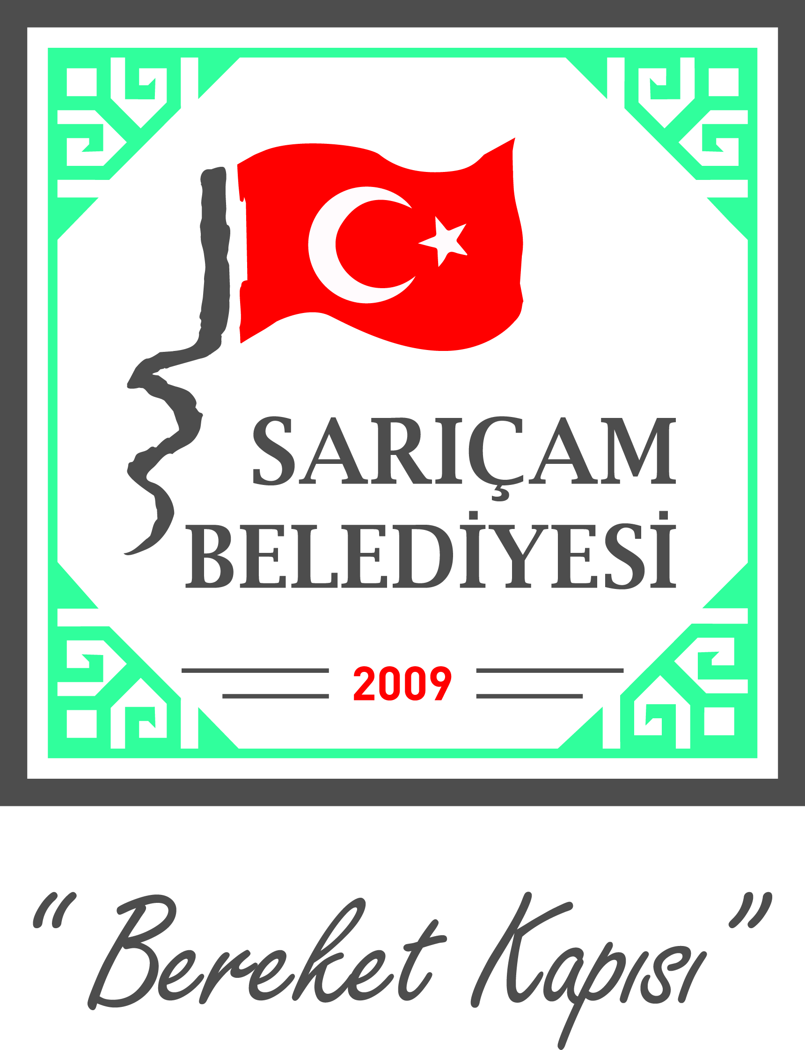
T.C
SARIÇAM BELEDİYESİ
SAĞLIK İŞLERİ MÜDÜRLÜĞÜ
KAMU HİZMET STANDARTLARI TABLOSU

SIRA NO | SUNULAN HİZMETİN ADI | BAŞVURUDA İSTENİLEN BELGELER | HİZMETİ TAMAMLAMA SÜRESİ  (EN GEÇ)
1 | Ulaşım(Hasta Nakil) Hizmeti | - Nüfus Cüzdanı,  - Fotoğraf,  - Hasta Başvuru Formu(Hasta Telefonla, Çağrı Merkezi Ve Turkuaz Masa Yoluyla Başvuruyor) | 2 Saat
2 | Evde Sağlık Ve Evde Bakım Hizmeti | - Nüfus Cüzdanı,  - Fotoğraf,  - Hasta Başvuru Formu(Hasta Telefonla, Çağrı Merkezi Ve Turkuaz Masa Yoluyla Başvuruyor.) | 2 Saat
3 | Ayni Yardım Hizmeti | - Nüfus Cüzdanı,  - Fotoğraf,  - Hasta Başvuru Formu, Varsa Raporu, Ayni Yardım Yapıldıysa Teslim Tutanağı | 1 Saat
Başvuru esnasında yukarıda belirtilen belgelerin dışında belge istenilmesi veya başvuru eksiksiz belge ile yapıldığı halde, hizmetin belirtilen sürede tamamlanmaması durumunda ilk müracaat yerine ya da ikinci müracaat yerine başvurunuz.

İlk Müracaat Yeri : İkinci Müracaat Yeri :
İsim : M. Hakan ÇEVİK İsim : Halit BOZ
Unvan : Tabip Unvan : Belediye Başkan Yardımcısı
Adres : Sağlık Danışmanlık Merkezi Adres : Sarıçam Belediye Binası
Tel : 0322 391 77 04 Tel : 0322 341 08 08
Faks : 0322 341 41 09 Faks : 0322 341 41 09
E-Posta : mhakancevik@saricam.bel.tr E-Posta : halitboz@saricam.bel.tr

